Тэма: СССР в 1945-1953 гг.
9 клас
Мэты:
• плануецца, што вучні будуць ведаць асноўныя падзеі у грамадска-палітычным жыцці СССР у аднаўленчы перыяд 1945-1953 гг.; зразумеюць гістарычнае значэнне гэтага перыяду для грамадзян СССР;
• развіваць лагічнае мысленне, пашыраць кругагляд;
• замацаваць навыкі працы; развіццё памяці, уважлівасці, развіццё навыкаў правільна выбіраць крыніцы дадатковай інфармацыі;
• падвысіць цікавасць да заняткаў гісторыяй;
• фарміраваць уяўленне аб аднаўленчым перыядзе як сімвале мужнасці і перамогі, якая дасталася нашаму народу цаной велізарных страт і бедстваў на прыкладзе фактаў.
Тып урока: вывучэнне новага матэрыялу
Абсталяванне: Сусветная гісторыя Навейшага часу, 1918 г. — пачатак ХХІ ст. : вучэбны дапаможнік, У.С. Кошалеў, Н. У., Кошалева,М. А., Краснова, М. А., 2019; мультымедыйная ўстаноўка; прэзентацыя; раздатачны матэрыял (карткі)

Ход урока
I. Арганізацыйны момант (на фоне – відэа, хроніка пасляваенных гадоў)
Настаўнік. Маўчаць кулямёты,
I міны не выюць.
Гарматы сваё адгулі.
Хлапцы баявыя,
Сябры франтавыя,
Мы ўсе з перамогай прыйшлі.
Дзявятага мая 1945 г. Аб чым гаворыць вам гэта дата?

II. Падрыхтоўка да ўспрымання новага матэрыялу.
Настаўнік. Звярніце ўвагу на карціны (А.Кітаеў “На варце свету”, “Вяртанне з перамогай”, В.Касцецкі “Вяртанне”).
- Як бы вы вызначылі тэму карцін на слайдзе? (вяртанне)
- Якія пачуцці герояў перададзены мастакамі? (радасць, гонар і надзея на лепшае, якое зароблена крывёю)
- Чым будзе займацца савецкі салдат, вярнуўшыся з вайны? (Пасля вяртання дадому кожны салдат адразу будзе шукаць месца працы для таго, каб пракарміць сваю сям'ю).
Настаўнік. Паэт У.Л. Занадвораў пісаў: «Ведаеш, родная, я часта думаю пра тое, як будуць жыць людзі пасля вайны. Мне здаецца, што за гэты час усе так навучыліся шанаваць жыццё - нават у самых простых яе праявах, што кожная хвіліна яе будзе радасная і кожны рух дабратворны. А можа, гэта толькі так здаецца ... »
- Ці збылася надзея паэта на тое, што пасля вайны людзі будуць шанаваць кожную хвіліну мірнага жыцця? (Так. Надзея збылася, мы жывём у мірнай краіне. На планеце Зямля шмат гарачых кропак, дзе ідзе вайна. Гэта гаворыць нам аб тым, што мы павінны даражыць мірам у нашай краіне)
Савецкі Саюз здолеў спыніць фашысцкую пагрозу. З перамогай кожны грамадзянін вялікай краіны звязваў надзею на лепшае жыццё. Але ўвасобіць надзею ў рэальнасць аказалася не так проста ...
- Тэма нашага ўрока “СССР у 1945-1953 гг.” Як вы думаеце, якія праблемы мы закранём на ўроку? Пра што вы хацелі б даведацца сёння?
- Прапаную вашай увазе відэа, прашу быць уважлівымі.
Прагляд відэа “Разбураныя гарады пасля вайны”
- Якія пачуцці ўзніклі у вас пасля прагляду дакументальнай хронікі? (бачым разбураны горад, колькі намаганняў трэба прыкласці, каб яго адбудаваць)

III. Вывучэнне новага матэрыялу.
- Праца са статыстычнымі матэрыяламі
Настаўнік. СССР выйшаў з Другой сусветнай вайны звышдзяржавай. Аднак у выніку Вялікай Айчыннай вайны Савецкі Саюз панес вялізарныя страты.
Нямецкі пісьменнік-антыфашыст Генрых Бель, удзельнік Другой сусветнай вайны, у «Пісьме да маіх сыноў» заклікаў звяртацца да статыстыкі: «Лічбы, калі зразумець, што за імі стаіць, набываюць ашаламляльную нагляднасць».
- Давайце і мы з вамі палічым. Як вы думаеце, аб чым гавораць гэтыя лічбы?
(Настаўнік прапануе вучням прааналізаваць статыстычныя дадзеныя)
У гады Вялікай Айчыннай вайнына франтах, у палоне і на акупаванай тэрыторыі загінула:
27 млн. чалавек, уключаючы мірнае насельніцтва.
Разбурана: 1700 гарадоў
Знішчана: 70 тыс. вёсак
31850 заводаў і фабрык
65 тыс. км чыгуначных шляхоў
1135 шахт
36,8 млн га пасяўных плошчаў
30 % нацыянальных багаццяў
Настаўнік. Якія высновы вы можаце зрабіць з дадзеных статыстычных звестак?
Якая галоўная задача стаяла перад краінай? (На першым месцы стаяла задача аднаўлення эканомікі і яна была аднолькава важна і для народа і для ўлады, але ў абодвух бакоў былі розныя мэты)
- Перад вамі ўрывак з прамовы І.В.Сталіна на перадвыбарным сходзе выбаршчыкаў Сталінскай акругі г. Москвы 9 лютага 1946 г. Прачытайце яго і адкажыце на пытанні (Дадатак 1)
- Работа ў парах, групах. Праца з гістарычным дакументам.
Пытанні (агучваюць вынікі работы ў парах, групах)
1. Пра якія асноўныя задачы першага пасляваеннага пяцігадовага плана гаварыў Сталін? Пералічыце іх.
2. Якая задача ставілася перад савецкімі вучонымі ў 1946 г.?
3. Абгрунтуйце сваю думку.
- За які перыяд часу, на ваш погляд, магчыма было аднавіць эканоміку? (адказы вучняў)
Заходнія эканамісты палічылі, што СССР спатрэбіцца 25 гадоў, каб дасягнуць даваеннага ўзроўню.
Настаўнік. Савецкі Саюз мог разлічваць толькі на свае сілы, бо пачалася “халодная вайна”.
3.Праца з падручнікам
Настаўнік. Рабяты, давайце звернемся да падручніка, у нас ёсць вельмі цікавы матэрыял “Аднаўленне народнай гаспадаркі”, пазнаёмцеся з ім, а ў ходзе работы адзначце, калі ласка, колькі часу спатрэбілася СССР для таго, каб аднавіць разбураную вайной эканоміку? Якія фактары гэтаму садзйнічалі? Ахарактарызуйце вынікі аднаўленчага перыяду. (5 хв)
Я бачу, вы справіліся з заданнем. Скажыце, калі ласка, колькі часу спатрэбілася СССР для таго, каб аднавіць разбураную вайной эканоміку? (адказы) Якія фактары гэтаму садзйнічалі? (адказы) Ахарактарызуйце вынікі аднаўленчага перыяду (адказы)
Фізкультхвілінка
Вы стаміліся? Давайце адпачнём. Уявіце, што над вамі зорнае неба і пашлём да зорак нашы добрыя думкі. Давайце прысядзем дакранёмся да зямлі, аддзячым ёй за цеплыню. Паглядзіце адзін на аднаго і падарыце ўсмешку.
4. Праца з ілюстрацыйным матэрыялам
Настаўнік. Звярніце ўвагу на плакат савецкага часу (Дадатак 2).
- На якія тры часткі можна ўмоўна падзяліць плакат?
- Якая з трох частак плаката па задуме мастака з’яўляецца цэнтральнай?
- Што змешчана на пярэднім (заднім) плане?
- Якія колеры пераважаюць на плакаце?
- Якую назву можна прыдумаць да дадзеннага плаката?
- Параўнайце сваю назву з назвай аўтара? Чым адрозніваюцца? Як думаеце, чаму?
Настаўнік. Вялікая Айчынная вайна аказала ўплыў на настрой і пачуцці савецкіх людзей. Многія з іх пабывалі за мяжой, пабачылі іншы свет. У савецкага народа з’явілася годнасць народа-пераможцы. Таму савецкае кіраўніцтва вымушана было лічыцца з гэтым уплывам.
У пасляваенны перыяд зменшыліся маштабы рэпрэсій у адносінах да простых грамадзян, людзі сталі больш свабодна выказвацца. У першыя гады пасля Вялікай Айчыннай вайны (да 1948 г.) праводзілася палітыка частковага адраджэння рэлігійнага жыцця ў краіне, якая пачалася яшчэ ў гады вайны. У 1947 г. было адменена смяротнае пакаранне. Аднак праз тры гады яно зноў пачало прымяняцца. У краіне вызначыўся паступовы адыход ад прынцыпаў дыктатуры пралетарыяту.
5. Праца з выказваннямі.
Настаўнік. Звярніце ўвагу на выказванні, прачытайце іх (дадатак 3)
«Ці варта галасаваць, калі ўсё адно выберуць камуністаў?».
«Выбары ў нас недэмакратычныя, а выбіраюць толькі таго, каго прызначыць партыя. Гэта не выбары, а смех».
"Чытаў палажэнне аб выбарах. Думаў знайсці ў ім нейкія змены на карысць дэмакратыі ... Нічога не знайшоў. Па-ранейшаму выбары будуць адной «бачнасцю», і ўвойдуць у Вярхоўны савет тыя, хто угодны партыі».
Настаўнік. Як вы лічыце, пра што сведчаць гэтыя выказванні?
Чым можна растлумачыць такія настроі выбаршчыкаў?
Тэрміналагічная хвілінка (Безальтэрнатыўныя выбары)
У краіне рэгулярна пачалі праводзіцца выбары ў Вярхоўныя Саветы СССР і саюзных рэспублік, якім па Канстытуцыі СССР 1936 г. належала ўся ўлада ў краіне. У сапраўднасці ўсё грамадска-палітычнае жыццё па-ранейшаму строга кантралявалася партыйнымі органамі. Савецкі лідар сур’ёзна разглядаў пытанне аб паступовым вызваленні партыі ад непасрэднага гаспадарчага кіравання. Пасада Генеральнага сакратара Цэнтральнага Камітэта КПСС была ліквідавана. Фактычна вышэйшай пасадай у Савецкім Саюзе стала пасада Старшыні Савета Міністраў СССР. Яе заняў сам І. В. Сталін.
І. В. Сталін лічыў, што пасля перамогі ў вайне завяршыўся пераходны стан савецкага грамадства і таму неабходна адмовіцца ад такіх азначэнняў, як «народны камісар» ці «камісарыят». У 1946 г. Савет народных камісараў СССР быў пераўтвораны ў Савет Міністраў. На ХІХ з’ездзе Усесаюзнай камуністычнай партыі (бальшавікоў), які адбыўся ў 1952 г., была зменена назва партыі. Цяпер яна стала называцца Камуністычная партыя Савецкага Саюза (КПСС), ужо без спасылкі на бальшавізм.
6. Праца з відэафрагментам
Настаўнік. Пасля 1945 г. у краіне паступова аднавіліся палітычныя рэпрэсіі. Былі створаны спецыяльныя лагеры для асуджаных за «антысавецкую дзейнасць» і «контррэвалюцыйныя акты».
- Гэта настолькі хвалявала людзей, што пісьменнікі пісалі кнігі, рэжысёры здымалі фільмы.
- У старэйшых класах на ўроках літаратуры вы будзеце вывучаць вельмі цікавы, на мой погляд, твор Салжэніцына “Адзін дзень Івана Дзянісавіча”.
- А цяпер мы паглядзім відэа-хроніку, прашу вас быць уважлівымі. Звярніце ўвагу на тое, дзе адбываецца дзеянне.
Прагляд відэа “ГУЛАГ”
Настаўнік. У якіх частках краіны ствараліся спецыяльныя лагеры для асуджаных за антысавецкую дзейнасць? Чаму?
Якія новыя катэгорыі грамадзян з’яўляюцца ў лагеры? Чаму?
Колькі людзей было ў лагерах у пасляваенны перыяд?
У др.пал. 1940-х гг. рэпрэсіі не мелі такога масавага характару, як гэта было ў 1930-я гг., а тычыліся асобных груп насельніцтва, у першую чаргу, кіруючага апарату і часткі інтэлігенцыі.
Адным з буйнейшых палітычных працэсаў пасляваеннага часу стала “Ленінградская справа”, сфабрыкаваная ў 1949 -1950 гг. Асноўнай прычынай гэтай справы быў рост палітычнага ўплыву кіраўніцтва Ленінградскай партыйнай арганізацыі. Па «Ленінградскай справе» было арыштавана каля 2 тыс. чалавек. Праз некаторы час былі аддадзены пад суд і расстраляны 200 з іх. Амаль усе вышэйшыя партыйныя кіраўнікі Ленінграда былі абвенавачаны ў здрадзе Радзіме і намерах пераўтварыць Ленінградскую партыйную арганізацыю ў апору барацьбы супраць ЦК ВКП (б).
Апошнім з працэсаў, які рыхтаваўся, стала «справа лекараў» (1953). Згодна з гэтай справай, лекары, з'яўляючыся ўтоенымі ворагамі народа, ажыццяўлялі шкодніцкай лячэнне хворых і падрывалі іх здароўе. Лекары-злачынцы стараліся ў першую чаргу падарваць здароўе савецкіх кіруючых ваенных кадраў, вывесці іх з ладу і аслабіць абарону краіны. У канцы 1940-х гадоў пачалася барацьба з касмапалітызмам. Ярлык касмапаліта навешваўся прадстаўнікам інтэлегенцыі. У касмапалітызме маглі абвінаваціць любога чалавека, хто цікавіўся замежнай культурай, мастацтвам. Вынікам ўзмацнення рэпрэсій стала тое, што ў 1948-1953 гг. ахвярамі рэпрэсій сталі прыкладна 6,5 млн чалавек.

IV. Замацаванне новага матэрыялу.
Настаўнік. Я прашу вас з мэтай замацавання вывучаннага матэрыялу, скласці кросэнс з 9 малюнкаў. Пасля выканання вам неабходна будзе растлумачыць лагічныя сувязі паміж малюнкамі (дадатак 4).

V. Падагульненне вывучаннага.
Настаўнік. Што новага вы даведаліся з нашага сённяшняга ўрока. Пра што вы хацелі б расказаць сваім сябрам?
VI.Дамашняе заданне.
§33, індывідуальнае заданне (паведамленне пра М.С.Хрушчова)
Ацэньванне вучняў
VIІ. Рэфлексія. Метад “Незакончаны сказ”
Рабяты, заканчваецца наш урок:
Калі прыходзіць да канца дарога,
Асмелься запытаць сябе самога,
Што ты паспеў зрабіць?.. – сказаў паэт Рыгор Барадулін.
- І я хачу папрасіць вас: закончыце, калі ласка, сказы:
А) я лічу, што вайна…. самае страшнае, што можа здарыцца ў жыцці народа
Б) палітыкі не задумваюцца…аб масштабах трагедыі, якую нясе вайна
В) неабходны велізарныя намаганні… каб узнавіць жыццё ў краіне, дасягнуць высокага ўзроўню дабрабыту людзей.
Настаўнік. Рабяты, я з вамі развітваюся і калі мы не сустрэнемся ў маі, напярэдадні 77-годдзя Вялікай Перамогі, я хачу падарыь вам кветкі яблыні, як сімвал вясны і перамогі.
Дзякуй за сумесную работу.

ДАДАТАК 1

З прамовы І.В.Сталіна на перадвыбарным сходзе выбаршчыкаў Сталінскай акругі г. Москвы 9 лютага 1946 г.
...Асноўныя задачы новага пяцігадовага плана заключаецца ў тым, каб узнавіць раёны краіны, якія пацярпелі ад вайны, узнавіць даваенны узровень прамысловасці і сельскай гаспадаркі і затым пераўзысці гэты узровень у больш ці менш значных памерах. Не гаворачы ужо аб тым, што ў хуткім часе будзе адменена картачная сістэма, асаблівая ўвага будзе звернута на пашырэнне вытворчасці прадметаў шырокага ўжытку, на падняцце жыццёвага ўзроўню працоўных шляхам паслядоўнага зніжэння кошту товара, на шырокае будаўніцтва ўсякага накірунку навукова-даследчых інстытутаў, якія могуць даць магчымасць навуцы разгарнуць свае сілы.
Я не сумняваюся, што калі мы акжам патрэбную дапамогу нашым вучрным, яна змогуць не толькі дагнаць, але і перагнаць у хуткім часе дасягненні навукі за межамі нашай краіны.
Што датычыцца планаў на больш працяглы перыяд, то партыя мае намер арганізаваць новы магутны пад’ём народнай гаспадаркі хозяйства, які даў бы нам магчымасць падняць узровень нашай прамысловасці, напрыклад, утрое больш у параўнанні з даваенным узроўнем.
(История Отечества. Учебник для 11-го класа средней школы. М., 1992. С. 133.)

ДАДАТАК 2
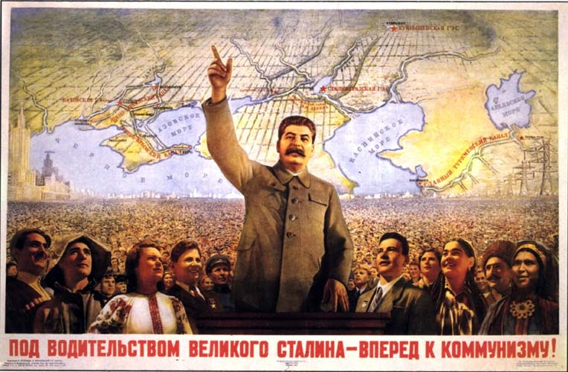

ДАДАТАК 3
«Ці варта галасаваць, калі ўсё адно выберуць камуністаў?».
«Выбары ў нас недэмакратычныя, а выбіраюць толькі таго, каго прызначыць партыя. Гэта не выбары, а смех».
"Чытаў палажэнне аб выбарах. Думаў знайсці ў ім нейкія змены на карысць дэмакратыі ... Нічога не знайшоў. Па-ранейшаму выбары будуць адной «бачнасцю», і ўвойдуць у Вярхоўны савет тыя, хто угодны партыі».

ДАДАТАК 4
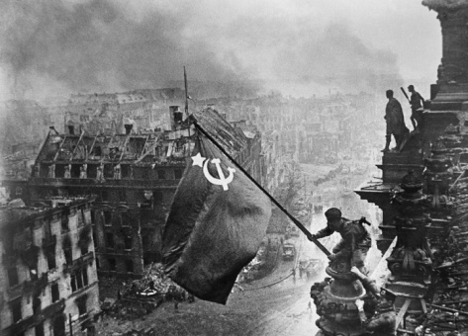 | 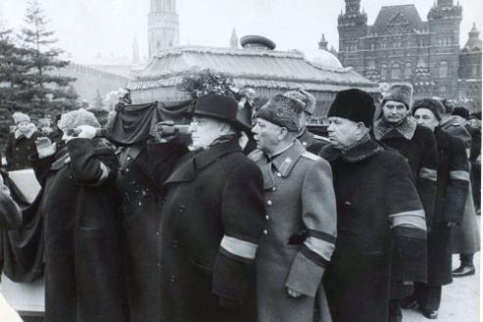 | 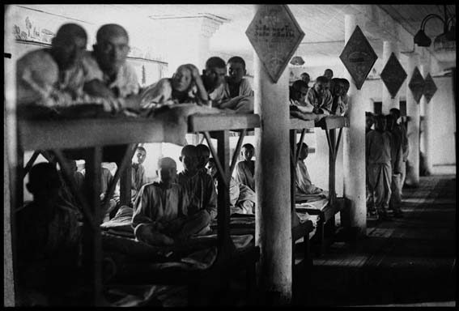
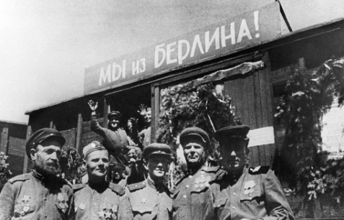 | 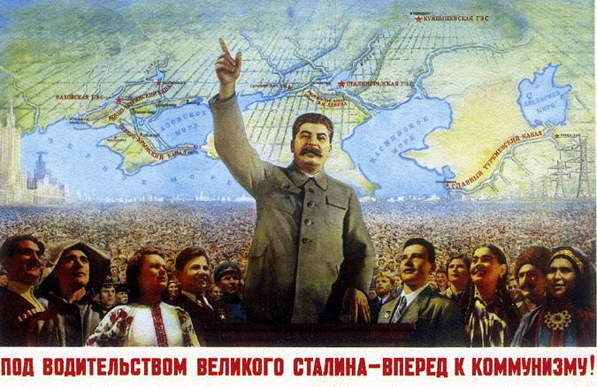 | 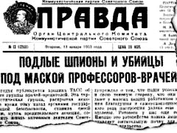
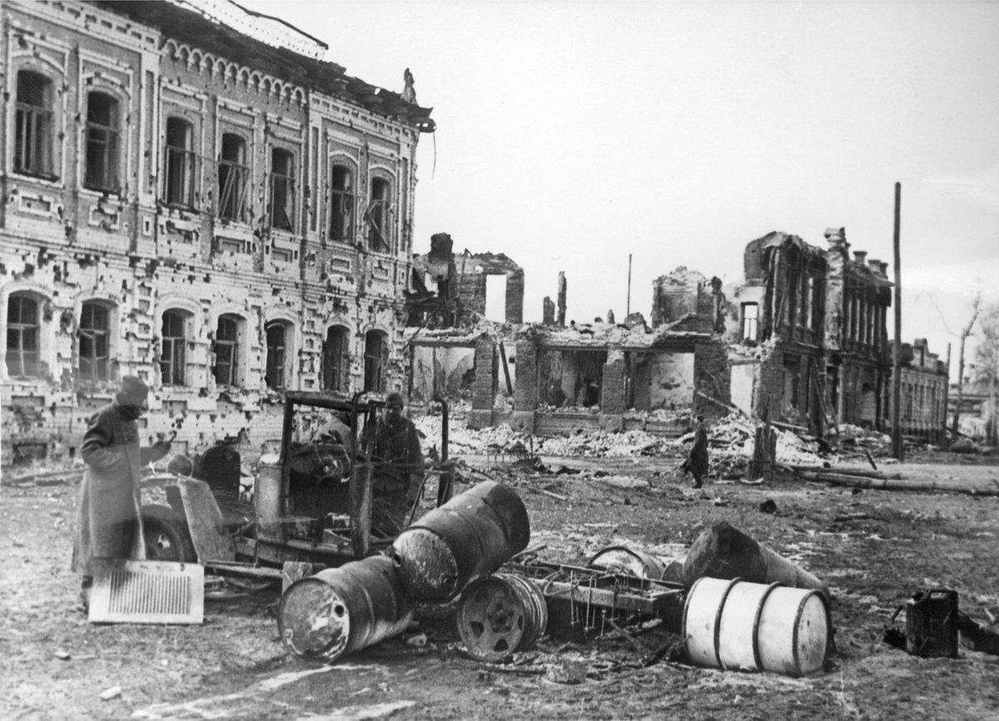 | 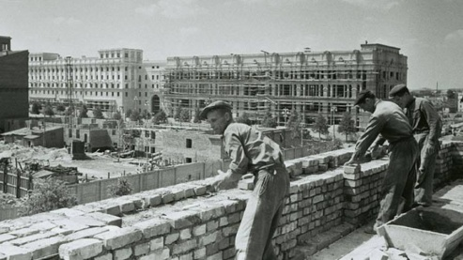 | 